Guía de apoyo 4
TEMA : modelos atomicos

Recuerda : trabajar en este taller te representa centrarnos y conocer el tema a tratar , lo que se va a explicar y evaluar
El practicar y repasar el tema que se esta tratando y del cual se va a realizar la evaluacion (muy seguramente de puntos que en este taller encontraras)

http://www.gobiernodecanarias.org/educacion/3/usrn/lentiscal/1-cdquimica-tic/

Historia: modelos atómicos

Sabemos que:
En 1897, J.J.Thomson confirma la existencia de partículas subatómicas presentes en los átomos de todos los elementos: los electrones. Un año después, propone el primer modelo atómico en el cual se representaba al átomo como una esfera formada por una masa fluida con carga positiva y los electrones incrustados en ella (como un queque con pasas). Este modelo sirvió para explicar los fenómenos observados en los tubos de rayos catódicos y también la formación de iones por pérdida o ganancia de electrones.

El modelo (1904) de "queque de pasas" de Thomson (como una esfera maciza que tenía repartida su carga positiva en todo el volumen del átomo y dentro de la cuál se encontraban adosados los electrones, mucho más pequeños, distribuidos uniformemente) necesitaba ser puesto a prueba para contrastar su validez. Pero es necesario tener presente que el diámetro estimado de un átomo es de 10-10 m, por lo que no resulta nada fácil detectar experimentalmente cómo están formados los átomos. Un camino posible sería "bombardear” los átomos con partículas más pequeñas que ellos que puedan chocar y atravesarlos, de modo que de las desviaciones sufridas por los "proyectiles" pudiera extraerse información sobre la estructura interna de los átomos. Se necesitaban proyectiles y blancos adecuados, de modo que los proyectiles atravesaran los átomos y pudieran ser detectados después.
El descubrimiento de que algunos elementos (como el Radio descubierto por Madame Curie), a los que se llamó radiactivos, emitían entre otras, partículas alfa, cargadas positivamente (con una carga doble que la del electrón) de masa igual a cuatro veces la del átomo de hidrógeno, y a gran velocidad (2 107 m/s), suministró la fuente de proyectiles ideales para bombardear los átomos de finisimas láminas metálicas. Además, podían ser detectadas después de los choques sin posibilidad de confundirlas con otras partículas.

A.1 Indica algunos hechos experimentales que demostraron en su día que el átomo no es indivisible.

A.2 ¿Cómo descubre Thomson al electrón? Explica en que consistió su modelo atómico.

A.3 ¿Por qué a Thomson no se le ocurrió elaborar un modelo de átomo basado en una esfera material de electricidad negativa y en su seno pequeñas cargas positivas?

Un experimento crucial: "La dispersión de las partículas alfa"
El descubrimiento del núcleo: Modelo atómico de Rutherford
En 1911, E. Rutherford establece su modelo planetario del átomo mediante el experimento de dispersión de partículas alfa. Al intentar atravesar con las partículas alfa (núcleos de helio) delgadas láminas metálicas y analizar los resultados obtenidos, el modelo atómico de Thomson entra en una profunda crisis. El modelo propuesto por Rutherford consiste en un núcleo central en el que se concentra casi toda la masa y la totalidad de la carga positiva (los protones) y, a gran distancia de él girando en órbitas circulares, los electrones. Casi todo el volumen atómico estaba vacío y toda la carga positiva se concentraba en su centro, ocupando un reducido volumen del mismo.
Para poder explicar los valores de las masas atómicas de los elementos, así como los isótopos, Rutherford propone la existencia, en el núcleo, de unas partículas de masa similar a la del protón y sin carga eléctrica que denominó neutrones. Estos fueron descubiertos en 1932 por Chadwick.
Ernest Rutherford concibió el experimento sugerido anteriormente, como un intento de contrastación del modelo de Thomson, y consistía en lanzar partículas alfa (de una masa casi ocho mil veces mayor que la del electrón, y una carga dos veces mayor, pero positiva) contra una delgadísima lámina de oro de 0,00005 cm de espesor (lo que suponía que la lámina tendría unos 2000 átomos de oro) y en registrar la desviación que sufrían las partículas después de atravesar la lámina metálica.
Las partículas alfa se registraban en una pantalla de sulfuro de cinc, como las utilizadas en las pantallas de los televisores, que tiene la propiedad de que emite un destello luminoso cuando es golpeado por una partícula cargada. Con un microscopio que se podía trasladar por la pantalla esférica que rodeaba la lámina metálica que hacia de blanco, se podían contar el número de destellos que se producen en una determinada zona.
El átomo está casi vacío, con toda su masa y carga positiva concentradas en una región a la que llamó núcleo, cuyo radio puede ser la cienmilésima parte (10⁻¹⁴ m) del radio total del átomo. Los electrones deberían estar en ese espacio vacío, atraídos por la carga positiva del núcleo y dando vueltas alrededor de él igual que los planetas giran continuamente en torno al Sol. A la región en la que se encuentran los electrones la llamó corteza.
El núcleo esta formado por protones y Rutherford predijo la existencia del neutron.
* Chadwick, en 1932, descubrió los neutrones.

A.4 A partir de los resultados del experimento de Rutherford, éste concluyó:
a) los electrones son partículas de gran masa
b) las partes cargadas positivamente de los átomos se mueven con una velocidad cercana a la de la luz
c) las partes cargadas positivamente de los átomos son extremadamente pequeñas y de una gran masa
d) El tamaño del electrón es aproximadamente igual al del núcleo

A.5 ¿Qué fue lo que llevó a Rutherford a decir que el átomo debía estar inmensamente vacío?

A.6 Dalton, Thomson y Rutherford son científicos relacionados con la teoría atómica de la materia. Establece una correspondencia entre éstos y los siguientes enunciados:
a) introduce la idea de núcleo;
b) introduce la idea de átomo indivisible;
c) propone el primer modelo atómico con partículas.

A.7 ¿Cuáles fueron las limitaciones del átomo de Rutherford. ¿Qué hechos no consiguió explicar? Explica por qué el modelo atómico de Rutherford conduce a un átomo inestable y “autodestructivo”.

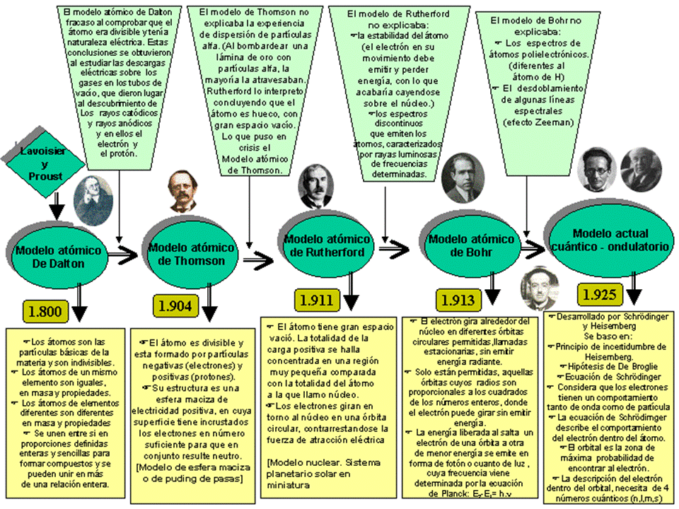

Desde la Antigüedad, el ser humano se ha cuestionado de qué estaba hecha la materia.
Unos 400 años antes de Cristo, el filósofo griego Demócrito consideró que la materia estaba constituida por pequeñísimas partículas que no podían ser divididas en otras más pequeñas. Por ello, llamó a estas partículas átomos, que en griego quiere decir "indivisible". Demócrito atribuyó a los átomos las cualidades de ser eternos, inmutables e indivisibles.
Sin embargo las ideas de Demócrito sobre la materia no fueron aceptadas por los filósofos de su época y hubieron de transcurrir cerca de 2200 años para que la idea de los átomos fuera tomada de nuevo en consideración.

Construir atomos
http://www.gobiernodecanarias.org/educacion/3/usrn/lentiscal/1-cdquimica-tic/

Estructura electrónica

http://concurso.cnice.mec.es/cnice2005/93_iniciacion_interactiva_materia/curso/materiales/atomo/aconstruir.htm

Historia: modelos atómicos

http://concurso.cnice.mec.es/cnice2005/93_iniciacion_interactiva_materia/curso/materiales/atomo/modelos.htm

Desde la Antigüedad, el ser humano se ha cuestionado de qué estaba hecha la materia.
Unos 400 años antes de Cristo, el filósofo griego Demócrito consideró que la materia estaba constituida por pequeñísimas partículas que no podían ser divididas en otras más pequeñas. Por ello, llamó a estas partículas átomos, que en griego quiere decir "indivisible". Demócrito atribuyó a los átomos las cualidades de ser eternos, inmutables e indivisibles.
Sin embargo las ideas de Demócrito sobre la materia no fueron aceptadas por los filósofos de su época y hubieron de transcurrir cerca de 2200 años para que la idea de los átomos fuera tomada de nuevo en consideración.
Año | Científico | Descubrimientos experimentales | Modelo atómico
1808 | John Dalton | Durante el s.XVIII y principios del XIX algunos científicos habían investigado distintos aspectos de las reacciones químicas, obteniendo las llamadasleyes clásicas de la Química. | La imagen del átomo expuesta por Dalton en su teoría atómica, para explicar estas leyes, es la de minúsculas partículas esféricas, indivisibles e inmutables,  iguales entre sí en cada elemento químico.
1897 | J.J. Thomson | Demostró que dentro de los átomos hay unas partículas diminutas, con carga eléctrica negativa, a las que se llamó electrones. | De este descubrimiento dedujo que el átomo debía de ser una esfera de materia cargada positivamente, en cuyo interior estaban incrustados los electrones.  (Modelo atómico de Thomson.)
1911 | E. Rutherford | Demostró que los átomos no eran macizos, como se creía, sino que están vacíos en su mayor parte y en su centro hay un diminuto núcleo. | Dedujo que el átomo debía estar formado por una corteza con los electrones girando alrededor de un núcleo central cargado positivamente.  (Modelo atómico de Rutherford.)
1913 | Niels Bohr | Espectros atómicos discontinuos originados por la radiación emitida por los átomos excitados de los elementos en estado gaseoso. | Propuso un nuevo modelo atómico, según el cual los electrones giran alrededor del núcleo en unos niveles bien definidos.  (Modelo atómico de Bohr.)

Estructura del átomo

http://concurso.cnice.mec.es/cnice2005/93_iniciacion_interactiva_materia/curso/materiales/atomo/estructura.htm

En el átomo distinguimos dos partes: el núcleo y lacorteza.  - El núcleo es la parte central del átomo y contiene partículas con carga positiva, los protones, y partículas que no poseen carga eléctrica, es decir son neutras, losneutrones. La masa de un protón es aproximadamente igual a la de un neutrón.  Todos los átomos de un elemento químico tienen en el núcleo el mismo número de protones. Este número, que caracteriza a cada elemento y lo distingue de los demás, es el número atómico y se representa con la letra Z.  - La corteza es la parte exterior del átomo. En ella se encuentran los electrones, con carga negativa. Éstos, ordenados en distintos niveles, giran alrededor del núcleo. La masa de un electrón es unas 2000 veces menor que la de un protón.  Los átomos son eléctricamente neutros, debido a que tienen igual número de protones que de electrones. Así, el número atómico también coincide con el número de electrones. |  | Modelo de átomo de He (isótopo 4-He)

Isótopos
La suma del número de protones y el número de neutrones de un átomo recibe el nombre de número másico y se representa con la letra A. Aunque todos los átomos de un mismo elemento se caracterizan por tener el mismo número atómico, pueden tener distinto número de neutrones.
Llamamos isótopos a las formas atómicas de un mismo elemento que se diferencian en su número másico.

Para representar un isótopo, hay que indicar el número másico (A) propio del isótopo y el número atómico (Z), colocados como índice y subíndice, respectivamente, a la izquierda del símbolo del elemento.

Actividad: construir átomos
Tras el estudio de la estructura atómica realizado en las páginas anteriores, puedes intentar conseguir una buena puntuación construyendo isótopos de los primeros elementos químicos de la tabla periódica:
Corteza atómica: Estructura electrónica

http://concurso.cnice.mec.es/cnice2005/93_iniciacion_interactiva_materia/curso/materiales/atomo/celectron.htm

Las propiedades de los elementos dependen, sobre todo, de cómo se distribuyen sus electrones en la corteza. El siguiente modelo interactivo te permite conocer la estructura electrónica de los elementos de la tabla periódica:
Aunque los conocimientos actuales sobre la estructura electrónica de los átomos son bastante complejos, las ideas básicas son las siguientes:
1. Existen 7 niveles de energía o capas donde pueden situarse los electrones, numerados del 1, el más interno, al 7, el más externo.
2. A su vez, cada nivel tiene sus electrones repartidos en distintos subniveles, que pueden ser de cuatro tipos: s, p, d, f.
3. En cada subnivel hay un número determinado de orbitales que pueden contener, como máximo, 2 electrones cada uno. Así, hay 1 orbital tipo s, 3 orbitales p, 5 orbitales d y 7 del tipo f. De esta forma el número máximo de electrones que admite cada subnivel es: 2 en el s; 6 en el p (2 electrones x 3 orbitales); 10 en el d (2 x 5); 14 en el f (2 x 7).
La distribución de orbitales y número de electrones posibles en los 4 primeros niveles se resume en la siguiente tabla:
Niveles de energía | 1 | 2 | 3 | 4
Subniveles | s | s p | s p d | s p d f
Número de orbitales de cada tipo | 1 | 1 3 | 1 3 5 | 1 3 5 7
Denominación de los orbitales | 1s | 2s 2p | 3s 3p 3d | 4s 4p 4d 4f
Número máximo de electrones en los orbitales | 2 | 2 - 6 | 2 - 6 - 10 | 2- 6- 10- 14
Número máximo de electrones por nivel | 2 | 8 | 18 | 32
La configuración electrónica en la corteza de un átomo es la distribución de sus electrones en los distintos niveles y orbitales. Los electrones se van situando en los diferentes niveles y subniveles por orden de energía creciente hasta completarlos. Es importante saber cuantos electrones existen en el nivel más externo de un átomo pues son los que intervienen en los enlaces con otros átomos para formar compuestos.

